EVOLUZIONE DELL' UOMO
Complementi didattici:
Human Evolution -CD Rom multimediale. disponibile in aula informatica.
web-book: How Humans Evolved
I Primati, l'ordine di mammiferi euteri a cui appartiene alla nostra specie, si sono precocemente divisi in due fondamentali linee evolutive: quella delle proscimmie e quella degli antropoidei.
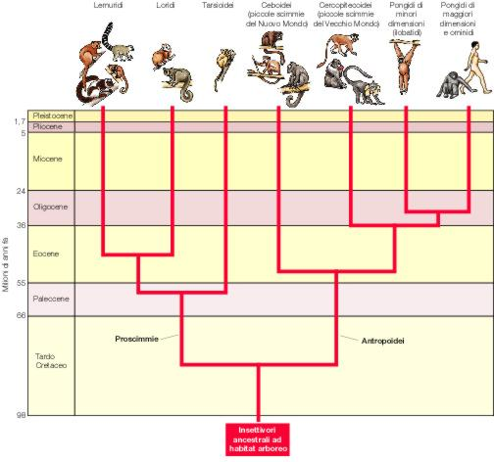
Figura da Purves et al., Biologia, Zanichelli.
Le proscimmie comprendono i lemuri (lemuroidei), le tupaie e i tarsioidei. Tra gli antropoidei si differenziano le Platirrine (piccole scimmie del Nuovo mondo) e la Catarrine (scimmie del Vecchio Mondo). Tra quest'ultime si differnziano le scimmie di piccola taglia e gli Ominoidei, che si dividono in Pongidi (le grando antropomorfe) e Ominidi (uomo e suoi antenati estinti).
I PRIMATI sono caratterizzati da:
1. evoluzione di arti adatti ad arrampicarsi sugli alberi
- pentadattilia primitiva
- dita mobili e articolate con unghie sottili
- pollice opponibile, mano prensile
- palmo calloso
- equilibrio sviluppato
- dimensioni corporee piccole
2. Miglioramento della vista
- occhi grandi
- retina perfezionata, visione dei colori
- occhi guardano in avanti; visione tridimensionale
- protezione ossea per gli occhi
- riduzione apparato olfattorio
3. Assenza di specializzazioni per una dieta completamente erbivora (con poche eccezioni) => adattabilità
OMINOIDEI: superfamiglia, comprende le grandi scimmie antropomorfe e gli uomini. Include le famiglie Ilobatidi (gibboni); Pongidi (scimpanzè, gorilla, oranghi) e Ominidi (la specie umana attuale e i suoi antenati estinti)
COSA distingue gli ominidi dagli altri ominoidei (che comprendono anche le scimmie antropomorfe)?
I caratteri derivati condivisi che differenziano gli uomini attuali dagli altri ominoidei viventi (i Pongidi) sono:
- andatura eretta
- un cervello più grande (almeno 1300 cc in confronto a 400 cc)
- morfologia della dentatura (forma parabolica dell'arcata dentaria, canino piccolo e non sporgente, primo premolare bicuspide, molari più grandi in proporzione agli altri denti) e caratteristiche dello scheletro e della muscolatura mandibolo-mascellare.
Perchè un fossile sia classificato come appartenente alla famiglia degli ominidi, deve mostrare almeno alcune di queste caratteristiche. Perchè un fossile venga attribuito al genere Homo deve mostrare un numero maggiore di caratteri derivati, ma in particolare deve possedere un volume endocranico superiore a quello dei pongidi (almeno 5-600 cc).
Gli Ominidi si sono originati da progenitori africani. Di sotto viene mostrata una possibile ricostruzione della filogenesi umana.
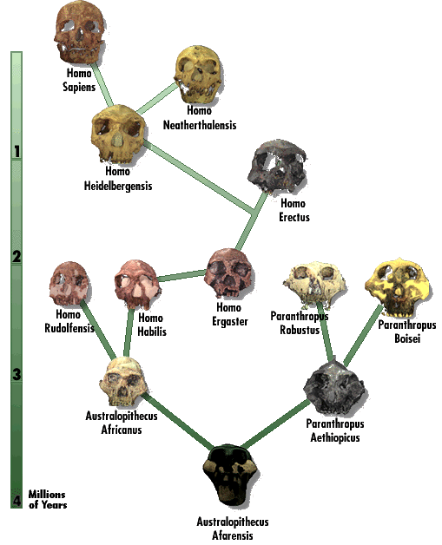
(Ardipithecus ramidus: 1994- 4.4 milioni di anni fa, probabilmente bipede, denti e cranio ancora primitivi (simili allo scimpanzè). Solo in Africa)
Australopitecine: 5-1,2 milioni di anni fa, solo in Africa (Australopithecus e Paranthropus)
Homo habilis: 2,4-1,5 milioni di anni fa, cervello più grande, denti più piccoli, utensili e forse linguaggio, solo in Africa
Homo erectus: 1,8-300.000 anni fa, cervello più grande, cranio ancora primitivo, scheletro robusto, Africa, Asia e Europa.
Homo sapiens (arcaico): 500.000 anni fa
Homo sapiens neanterthalensis: 230.00-30.000 anni fa
Homo sapiens sapiens: 120.00 annni fa
I PRIMI OMINIDI
Australopitecine: australis = emisfero meridionale - pithekos= scimmia
Sono vissute fra i 5 e i 1.2 milioni di anni fa, resti sono stati trovati in molti siti africani, particolarmente lungo la Rift Valley.
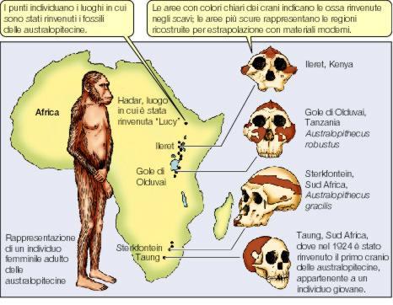
Australophitecus anamensis
Australophitecus afarensis
Australopithecus africanus
Australophitecus robustus, A. aethiopicus, A. boisei (a volte chiamati Paranthropus)
Postura eretta, andatura bipede, cervello ancora piccolo (circa 400 cc), cranio con sporgenze sopraorbitali, canini ancora lunghi. A. africanus il più evoluto. Dieta mista, niente utensili né fuoco.
Australopithecus afarensis è considerato il primo ominide, ovvero sono i più antichi fossili ben documentati che vengono classificati nella stessa famiglia della specie umana.

"Lucy": Fossile di Australopithecus afarensis, scheletro completo al 40%, risale a 3.2 milioni di anni fa  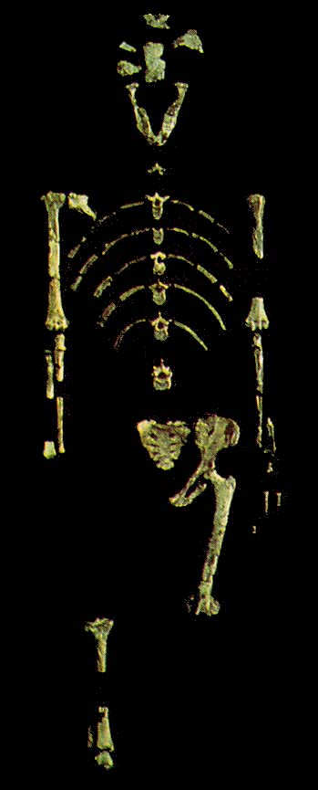 | I fossili di A.afarensis risalgono a 3-3.5 milioni di anni fa. Mostrano tratti ancestrali simili alle scimmie antropomorfe insieme a tratti umani:  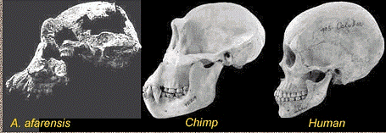  - Denti e apparato stomatognato possiedono caratteri "umani": - l'arcata dentaria ha una forma meno a U rispetto a quella degli scimpanzè, ma non ancora parabolica come in Homo; - i canini sono nettamente più piccoli e meno dimorfici che nello scimpanzè, ma sono più grandi di quelli dell'uomo attuale; - il terzo premolare inferiore non è unicuspide, come nello scimpanzè, ma ha una seconda piccola cuspide (nell'uomo attuale è bicuspide).  - il cranio e il volume endocranico sono invece simili a quelli dei moderni scimpanzè (circa 404 cc)  - ANDATURA ERETTA
Dopo A. afarensis, più specie di ominidi (4 o forse 6) vissero in Africa nel periodo compreso tra i 3-2.5 milioni di anni fa.
Australopithecus africanus. Simile a A. afarensis, anche se mostra più caratteri derivati umani:
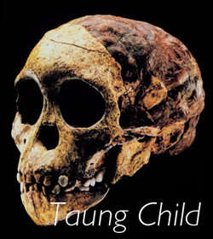
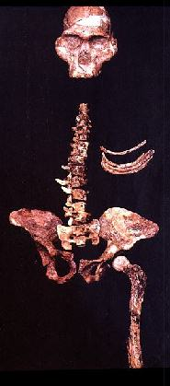
  - faccia più corta, minore prognatismo,
  - canini ridotti e poco dimorfici,
  - base del cranio in avanti.
  - aumento volume cerebrale ( 450-500 cc)
Possiede tuttavia tratti primitivi:
  - molari molto grandi, mandibola ben sviluppata e massiccia.
  - maturazione (dedotta dalla sostituzione dei denti decidui) rapida come gli scimpanzè (non lenta come nell'uomo)
Il confronto della struttura della pelvi, della testa del femore e del piede mostra che A. afarensis e A. africanus hanno caratteristiche più simili all'uomo attuale che alle scimmie antropomorfe.
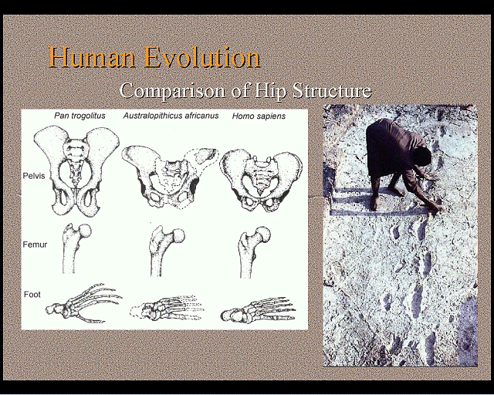
Le impronte scoperte a Laetoli (Tanzania) risalgono a circa 3.5 milioni di anni fa e sono contemporanee a resti fossili di A. afarensis, a cui sono state attribuite. Dimostrano una locomozione bipede con andatura eretta.
Australopithecus robustus, A. boisei, A. aethiopicus : specie più recenti (2.5-1 milione di anni fa), caratterizzate da un potente apparato masticatorio: denti, muscolatura e scheletro di sostegno specializzati per una masticazione potente e una dieta di semi, noci e vegetali coriacei. Cresta sagittale per attacco di potenti muscoli temporali.
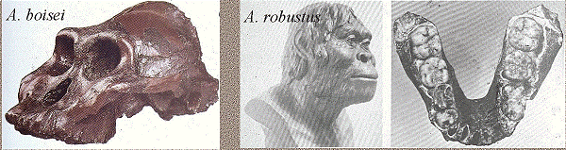
Si ritiene che rappresentino un ramo collaterale nell'evoluzione umana, non diretti progenitori della linea umana.
Australopithecus gahri. fossile scoperto nel 1999, risalente a circa 2.5 milioni di anni fa. cervello piccolo (450 cc), denti e cranio ancetsrali; alcune caratteristiche scheletriche più simili alla linea ominide che allo scimpanzè. ASSOCIATO AD ARNESI!
IL GENERE HOMO
Homo abilis. I primi fossili attribuiti al genere Homo sono classificati come Homo abilis (da 2 a 1.6 milioni di anni fa). Per quanto esista una notevole variabilità tra i diversi fossili (alcuni dubitano che appartengano tutti ad una stessa specie), si riconoscono tratti caratteristici, che rappresentano un insieme di tratti ancestrali e derivati.
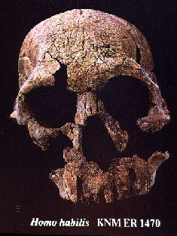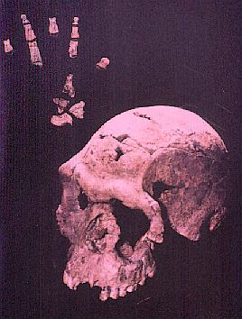
Rispetto alle australopitecine mostrano:
  - aumento delle dimensioni del cervello (600-800 cc).
  - dentatura più di tipo umano: denti più piccoli, smalto più sottile e arcata a parabola.
  - crani più tondeggianti, faccia più piccola, minore prognatismo, riduzione dei muscoli masticatori.
  - uso di arnesi, artifatti in pietra (cultura Olduvaiana).
esistono diverse ipotesi sull'origine di H. abilis. Un'ipotesi sull'ominazione fa discendere H. abilis da A. africanus. Secondo un'altra ipotesi A. africanus e H. abilis rappresenterebbero due linee di ominidi distinte a partire da un progenitore comune, e A. africanus rappresenterebbe un vicolo cieco dell'ominazione.
Homo erectus. Appare in Africa circa 1.8 milioni di anni fa. 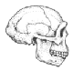
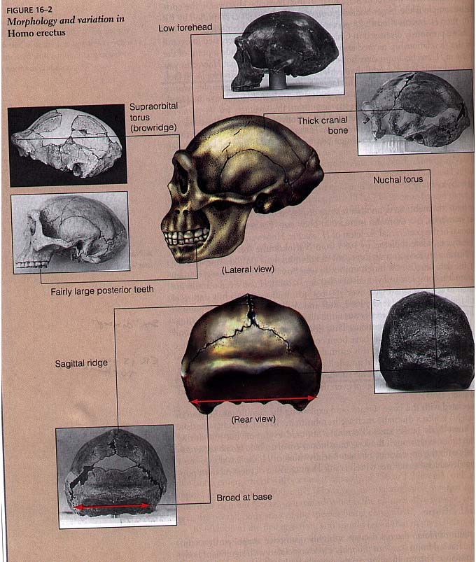
I crani di H. erectus sono diversi sia da H. abilis che dall' uomo moderno.
Conserva alcune caratteristiche degli ominidi primitivi (tratti ancestrali):
  - toro sopraorbitale
  - cranio che si restringe in regione postorbitale
  - fronte bassa
  - faccia larga (arco zigomatico allargato)
  - assenza del mento
H. erectus mostra numerosi caratteri derivati:
  - riduzione del prognatismo
  - un cranio più alto
  - denti piccoli
  - naso sporgente (come nell'uomo moderno)
  - cervello più grande (circa 1000 cc; 1250 in alcuni fossili asiatici)

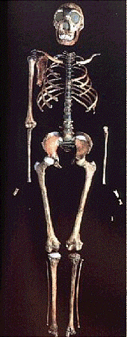
Lo scheletro postcraniale è molto simile a quello dell'uomo moderno.
Resti fossili di H. erectus sono stati trovati anche fuori dall' Africa. E' il primo ominide ad allontanarsi dai Tropici verso regioni più fredde: apparve in Eurasia almeno 500.000 anni fa, probabilmente prima, e anche in regioni dell' Australasia.
Si ritiene che sia il primo ominide ad utilizzare il fuoco. Costrusce rifugi e costruisce arnesi più complessi di quelli di H. abilis.
Esiste una notevole variabilità geografica tra i fossili di H. erectus.
Dall' Homo erectus derivano delle popolazioni regionali con maggiore capacità endocranica (volume cerebrale 1100-1300). Scompaiono verso i 300.000 anni fa, sostituiti dagli Homo sapiens.
Homo sapiens arcaico. Tra gli 800.000 e 500.000 anni fa comparvero in Africa, Asia occidentale e Europa ominidi con cervelli più grandi (1100-1400 cc) e crani più moderni rispetto all'Homo erectus, ma con dentatura e scheletro mandibolo-mascellare simile a H. erectus (ma minore prognatismo), che vengono chiamati Homo sapiens arcaici. Ebbero la massima diffusione intorno ai 400.000 anni fa.
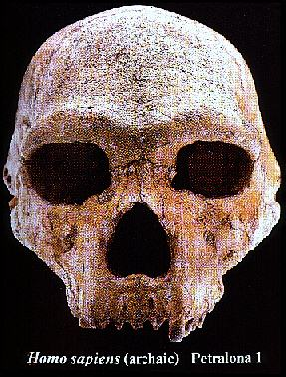 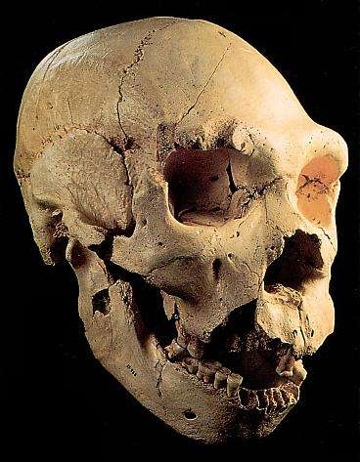Atapuerca (Nord della Spagna)
Homo sapiens neanderthalensis. Da 300.000 a 30.000 anni fa
- cranio allungato
- cresta orbitale ridotta rispetto alle forme più arcaiche, ma maggiore che in sapiens moderni
- naso largo
- incisivi grandi
- scheletro robusto con braccia e gambe corte
- volume cerebrale di 1250-1700 cc.
- socialità avanzata: sepoltura dei morti, cura degli anziani e dei malati
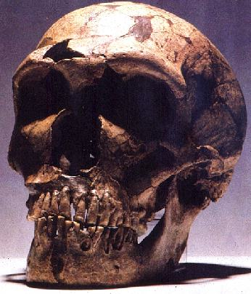Uomo di Neanderthal
Si ritiene che l'uomo di Neanderthal non sia un progenitore diretto dell'H. sapiens moderno, ma una variante collaterale estinta.
Homo sapiens moderno. Compare circa 120-100.000 anni fa.
- cranio alto (fronte)
- assenza di cresta orbitale
- faccia piccola
- riduzione della dimensione dei denti
- mento
- scheletro con le proporzioni attuali
- volume cerebrale 1300-1700 cc
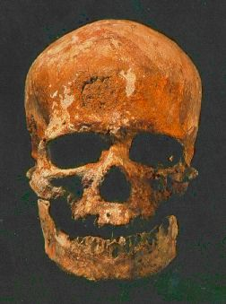 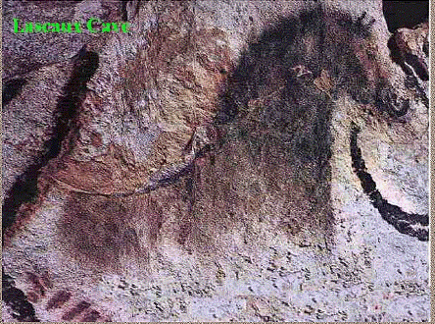
Uomo di Cro-magnon (30.000 anni fa)
Ci sono due principali ipotesi sull'evoluzione dell'Homo sapiens moderno dall' Homo erectus:
- Modello evolutivo policentrico: l'Homo sapiens moderno si sarebbe evoluto parallelamente in diverse aree geografiche a partire da H. sapiens arcaici (a loro volta derivati da H. erectus) e forse anche dai Neanderthal.
- Modello evolutivo monocentrico: ritiene che tutte le forme arcaiche di H. sapiens, tranne quella africana, siano rami sterili dal punto di vista evolutivo, si siano cioè estinti. Sulla base di questo modello, le forme attuali di H. sapiens deriverebbero dall'H. erectus africano e si sarebbero poi disperse nelle altre aree geografiche circa 100.000 anni fa.
- Dati genetici sembrano dare supporto al modello monocentrico. Le analisi del DNA mitocondriale (che viene ereditato soltanto dalla madre) estratto da un campione multietnico di più di 100 individui, rappresentativi delle popolazioni di quattro continenti, hanno indicato un'origine comune della specie umana, che si sarebbe originata in Africa; l'inizio della divergenza dalla molecola originaria di DNA mitocondriale risalirebbe a 200.000 anni fa. Le metodiche utilizzate per stimare la divergenze del DNA mitocondriale sono state recentemente criticate.
APPROFONDIMENTO SULL'EVOLUZIONE DELL'APPARATO STOMATOGNATO NEGLI OMINIDI.
IMMAGINI DI FOSSILI DI OMINIDI
http://www.talkorigins.org/faqs/homs/specimen.html
SITI UTILI PER APPROFONDIMENTI
http://www.becominghuman.org/
http://www.amnh.org/enews/iskulls.html

